PRACTICAL-6
INPUT
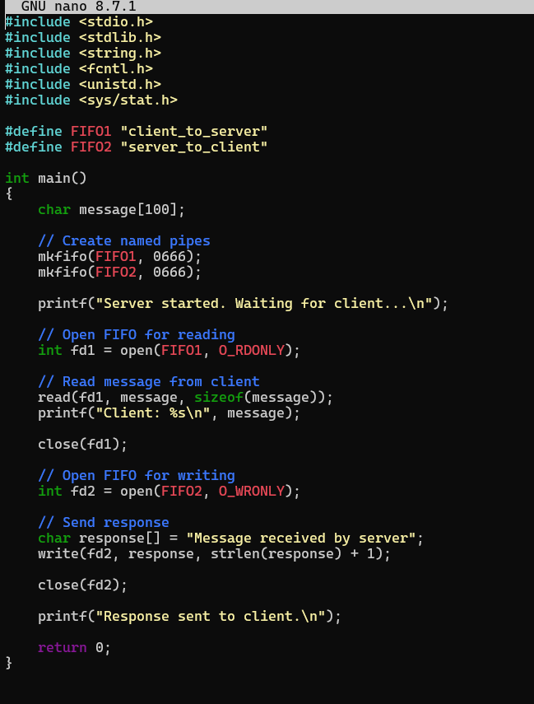

OUTPUT 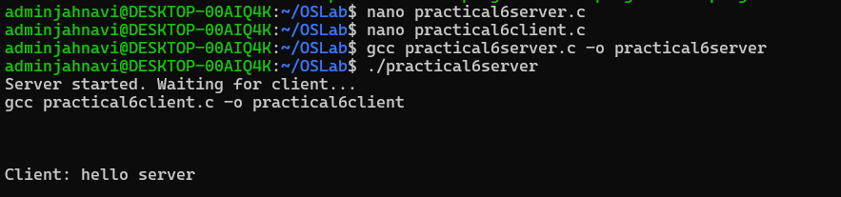
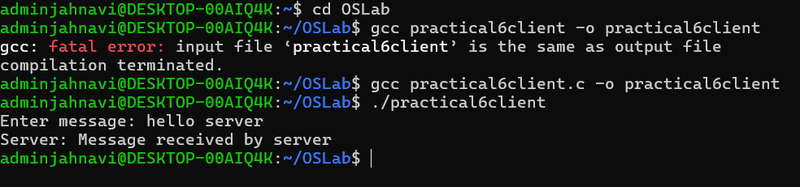
6b INPUT
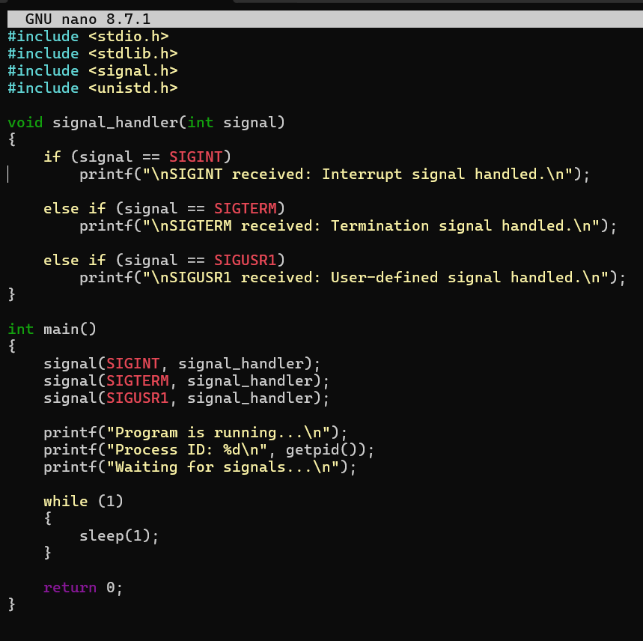
OUTPUT
